令和7年10月無災害記録証授与（中央労働災害防止協会） 第三種（銅賞）
シシクアドクライス株式会社 坂戸工場 河北郡津幡町坂戸ル17
代表取締役社長 村田 祐介 輸送用機械器具製造業
資本金3100万円 事業場規模34名 無災害記録起算日 平成30年７月19日
令和５年８月18日第三種記録1350日銅賞達成
【無災害記録継続の極意は？】
弊社はキャスター、運搬台車の製造メーカーです。主力工場である坂戸（津幡）工場の製造工程には、鋼材のプレス加工、溶接、ウレタン加工、出荷作業等危険かつ高温な環境での作業が常に隣り合わせとなっています。通常時は安全靴、帽子、軍手の着用を義務付けており、５S活動として毎日作業終わりの５分と、毎月２日間２時間ずつの時間を設けております。また、夏場は熱中症対策として①スポットクーラー、扇風機の配置をはじめ②各棟へのウォーターサーバー、冷蔵庫の設置、③空調作業服の支給、④事務所、食堂、休憩所の常時エアコンの稼働、⑤適度の水分補給のためAM10：00構内放送にて案内を行う等安全面において社内一丸となって意識的継続的に取り組んでいることが無災害に繋がっていると思います。
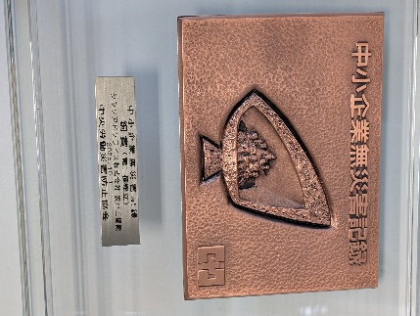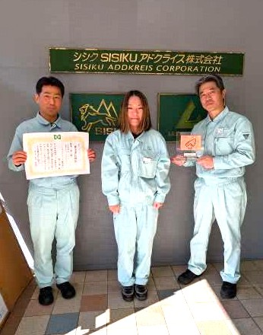 | 「無災害記録証」を持つエリアリーダー  今西陽介様（左）サブエリアリーダー  室達早苗様（中央）  楯を持つ取締役開発・製造部長  塩谷真也様（右）

